We starten met het vertellen van het verhaal van Pasen.

- Na het lijden en sterven van Jezus stoppen we met het verhaal.

Ook in ons leven hebben we te maken met lijden en tegenslag.Jezus valt… ook wij ‘vallen’ wel eens… en soms is het erg moeilijk om terug op te staan…
Jezus sterft uiteindelijk aan het kruis: wat maakt het (jouw) leven soms onmogelijk? Wat maakt (figuurlijk) dood? vb. pesterijen, woede-uitbarstingen, onzekerheid, burn-out, depressies, …

De kinderen denken na over deze verschillende vragen en boetseren tegelijkertijd een graf (zoals uit de tijd van Jezus - zie foto)
De kinderen schrijven op een papiertje wat hen het leven soms onmogelijk maakt en ze begraven dit letterlijk in het bakje met wat grond erover.
Het graf staat voor datgene dat ‘dood’ maakt en ze zetten dat op de grond neer.

- Het verhaal wordt verteld waarbij Jezus niet langer in het graf ligt, de vrouwen vinden er iemand die zegt: Jezus moet je hier niet komen zoeken in een graf (plaats van dood), Hij is er niet, Hij is verrezen.

Ook als wij lijden en tegenslag hebben blijft dat niet eeuwig duren, ook wij vinden meestal een manier om hiermee om te gaan, we zijn niet langer boos/droevig, uitgeteld,… wie of wat helpt jou om terug op te staan en door te gaan?
Wie of wat geeft jou de kracht om het graf open te duwen?

Dat schrijven de kinderen op een steen en leggen dat voor het OPEN graf, want het is Pasen en Pasen gaat over NIEUW leven.

- Slot: Jezus was niet iemand die lijden en afzien (=dood) bracht. Hij probeerde mensen tot leven te wekken: Kennen de kinderen hier voorbeelden van? Dat Hij mensen kracht geeft om verder te gaan, om op te staan…

Enkele voorbeelden voor ons als leerkracht ;-):
- Zacheüs (door iedereen uitgestoten, wordt gezien als oneerlijk, niemand wil bij hem zijn, …)
- Overspelige vrouw (mensen willen haar stenigen - Jezus zegt: ‘Wie nog nooit iets fout deed, mag de eerste steen werpen)
- Verlamde man: Jezus zegt als eerste ‘jouw zonden zijn vergeven’. Dit verhaal gaat ook over vergeving en de manier waarop dit mensen hun last kan verlichten: de verlamde vindt de kracht om op te staan en door te gaan (is dus niet letterlijk!)
- … misschien weten jullie er ook nog wel!

Daar waar mensen proberen te leven als Jezus: vergeven, zonder oordeel, liefdevol en mils, … daar brengen ze leven. Daar gebeurt Pasen.
Ook jij kan nieuw leven geven, hoe? Enkele kinderen kunnen vertellen en nadien zaaien we tuinkers op de grond in het bakje.

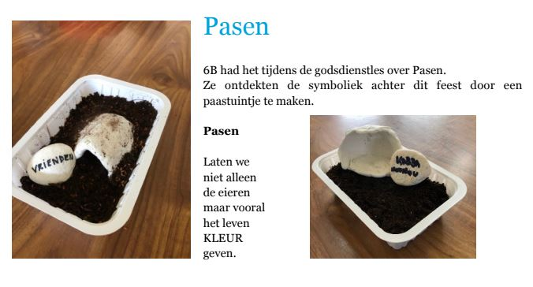
Hier zie je enkele voorbeelden van paastuintjes. De tekst erbij is gewoon wat uitleg voor de ouders want deze foto’s stonden in ons schoolkrantje.

